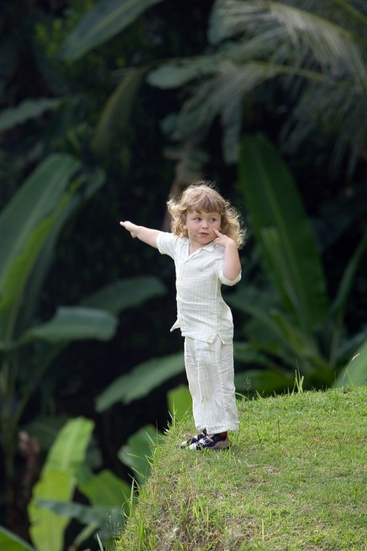
КРАСКИ ДЕТСТВА

- Первого сентября вновь прозвенел звонок и начался новый учебный год. Впервые за парты в нашей школе сели 118 первоклашек. Адаптационная неделя прошла успешно, ее итоги были подведены на совещании.
- Первым уроком прошли классные часы, посвященные Году русского языка.
- 14.09 состоялась традиционная школьная спартакиада. В ней приняли участие учащиеся с 5 по 11-ый классы. В программе: бег на короткие и длинные дистанции, прыжки в длину, метание гранаты и эстафета. Сладкие призы нашли своих победителей.
- День пятиклассника состоялся в субботу 7 и 15 сентября. Час психолога, экскурсии по школе, знакомство с работой кружков и секций, классные часы – все это пришлось по душе учащимся. Впереди еще две таких субботы.
- Круглый стол по теме «Социальное сиротство. Пути решения данной проблемы» состоялся 14 сентября. В работе приняли участие учителя, родители, педагог-психолог. Свое мнение по этой проблеме высказали старшеклассники. Читайте об этом в следующем номере газеты.
- День здоровья прошел в 10 А классе в минувшее воскресенье 16 сентября. Активно отдохнули на природе 20 детей и 9 родителей.

Детство – это радость, улыбки беззаботных детишек. Детство – это когда самый родной человек на земле – мама читает перед сном тебе сказки, сидит рядом, ждет, пока ты уснешь. Детство – это когда ты нашкодишь, тебя слегка поругают, а потом простят. А еще скажут: «Ты уже взрослый, ты не должен так делать». Потом ты начинаешь взрослеть, появляются заботы и проблемы. Это уже совсем другой мир, мир, где все по-настоящему. Но в этом мире, что бы ни случилось, тебе всегда протянет руку помощи мама.
Детство – чудесная пора, полная улыбок и тепла добрых родительских рук.

Андрей Тин
Детство – яркая, разноцветная палитра счастья, радости, веселья. Для меня детство – незабываемое ощущение. Хоть иногда ругают, все же позволяют многое делать самостоятельно – в этом есть что-то особенное. Я очень боюсь повзрослеть и потерять это счастье. Быть ребенком – это просто радость. Это время, когда родители о тебе заботятся, одевают, обувают, но и ты им в чем-то помогаешь. Вы никогда не замечали, что если вы подарите родителям открытку, которую сделали своими руками, они до того счастливы, что даже слезы у них на глазах появляются. А может, вы замечали также, что когда вы даете родителям честное слово и держите его, то у них на душе сразу легче становится. Я хочу подольше оставаться ребенком:
Детство уходит само,
Мы не можем им управлять.
Детство – оно велико,
Словами его не объять.
Может, кому-то дано это счастье
Оставаться ребенком всегда.
Это большой подарок для жизни –
Для тебя и для меня.

Денис Пономарев
Есть такая пора в нашей жизни, которую очень трудно забыть, которая переливается всеми цветами радуги. Эта пора называется ДЕТСТВО. Самое дорогое, что есть у человека – детство, оно бывает только раз, его нужно ценить и беречь. Я думаю, что каждый взрослый человек хотел бы повернуть время вспять, вернуть прекрасные, замечательные дни детства, но это невозможно.
Сейчас, когда я сижу за партой и пишу это сочинение, мое детство продолжается!

Илья Козырев
Детство – самый яркий момент жизни, который невозможно забыть.
В детстве тебе позволяют делать практически все, потому что ты ребенок. Я помню, когда мне было пять лет, я садился в огромный чемодан и представлял, что сижу в лодке и плыву по морям и океанам. Распорядок дня мне никогда не нравился: утром – подъем, в обед – кушать и спать, а вечер я любил, потому что до сна у меня была уйма времени – можно было играть долго-долго. Сейчас я учусь в пятом классе и очень рад, что детство продолжается.

